ΕΛΛΗΝΙΚΗ ΓΛΩΣΣΑ (ΝΕΟΕΛΛΗΝΙΚΗ ΓΛΩΣΣΑ ΚΑΙ ΛΟΓΟΤΕΧΝΙΑ)
Γ΄ ΤΑΞΗ ΗΜΕΡΗΣΙΟΥ ΚΑΙ ΕΣΠΕΡΙΝΟΥ ΓΕΝΙΚΟΥ ΛΥΚΕΙΟΥ
Κείμενο 1
Η αναγκαιότητα της περιβαλλοντικής εκπαίδευσης
Συντομευμένο άρθρο του Δημήτρη Καλαϊτζίδη, προέδρου του Συμβουλίου Περιβαλλοντικής Εκπαίδευσης της Ελληνικής Εταιρείας Περιβάλλοντος και Πολιτισμού. Δημοσιεύθηκε στην Εφημερίδα «ΕΛΕΥΘΕΡΟΤΥΠΙΑ» στις 3 Δεκεμβρίου 2007.
Όλα τα σημαντικά γεγονότα που διαδραματίζονται αυτή τη στιγμή σε όλο τον πλανήτη έχουν μια αδιαμφισβήτητη περιβαλλοντική διάσταση. Από την αύξηση της τιμής του πετρελαίου, τη χρόνια διένεξη Ισραηλινών-Παλαιστινίων, τις φοβερές πυρκαγιές του τελευταίου καλοκαιριού, τη διαρκή ατμοσφαιρική ρύπανση της Αθήνας, τη ρύπανση των επιφανειακών και των υπόγειων νερών κ.ά., όλα αυτά τα φαινομενικά άσχετα μεταξύ τους γεγονότα σχετίζονται, άμεσα ή έμμεσα, με το περιβάλλον. Οι καμπάνες και οι σειρήνες της προειδοποίησης για την κατάρρευση του παγκόσμιου οικοσυστήματος ηχούν εδώ και πολλά χρόνια. Η ζημιά που έχει υποστεί το περιβάλλον σε πλανητική, εθνική και τοπική κλίμακα πλησιάζει τα όρια του μη αντιστρεπτού.
1. Αλλαγές στα κυρίαρχα πρότυπα
Είναι σαφές ότι, προκειμένου να διατηρήσουμε μέρος της υγείας του παγκόσμιου οικοσυστήματος, θα πρέπει να συναινέσουμε στη ριζική αλλαγή κυρίαρχων όψεων των πολιτικοοικονομικών συστημάτων εντός των οποίων ζούμε. Το κυρίαρχο πρότυπο παραγωγής και κατανάλωσης, το κυρίαρχο αναπτυξιακό πρότυπο, ο κυρίαρχος καταμερισμός πόρων, εργασίας και κεφαλαίου σε παγκόσμια κλίμακα θα πρέπει να τροποποιηθούν ριζικά, αν η ανθρωπότητα επιθυμεί ειλικρινά τη διάσωση του πλανητικού οικοσυστήματος και του ίδιου του ανθρώπινου είδους. Λιγότερη κατανάλωση, μηδενική σπατάλη, περισσότερη σκέψη πριν από την αγορά, περισσότερη σκέψη κατά τη χρήση, αποφασιστικότητα για τη διαχείριση, περισσότερη αλληλεγγύη, περισσότερη δέσμευση να συμβάλλουμε στη συνολική αλλαγή που θα ανακόψει την καταστροφική πορεία που επιφυλάσσει το ανθρώπινο είδος για το περιβάλλον, είναι κάποιες προτάσεις που μπορεί να βοηθήσουν.
2.Αλλαγές στην καθημερινή ζωή
Οι αλλαγές στην καθημερινή μας συμπεριφορά δεν είναι εύκολες ούτε επιθυμητές. Επιβάλλεται να γίνουν, για να διασωθεί το περιβάλλον και τα συστήματα υποστήριξης της ζωής, να εξασφαλιστεί το μέλλον για τις επόμενες γενιές που δικαιούνται μια γη βιώσιμη. Οι αλλαγές αυτές θα επηρεάσουν τον όγκο της παραγωγής και κατανάλωσης, το σύστημα μεταφορών, το ύψος της ανεργίας κ.ά. Για να γίνουν οι αλλαγές αυτές μέρος της καθημερινής πρακτικής του ανθρώπου, μία είναι η πιο ασφαλής και δημοκρατική στρατηγική και ονομάζεται εκπαίδευση. Εκπαίδευση για το περιβάλλον, εκπαίδευση για τη βιωσιμότητα, εκπαίδευση για την αειφορία. Πολύ σύντομα το κεντρικό κράτος, οι περιφέρειες, οι νομαρχίες, οι δήμοι, οι κοινότητες θα κληθούν να λάβουν αποφάσεις και να διαχειριστούν εξαιρετικά σοβαρά ζητήματα που έχουν σχέση με την προστασία του περιβάλλοντος (διαχείριση απορριμμάτων, διαχείριση της διαρκούς κυκλοφοριακής συμφόρησης, διαχείριση της ανεπάρκειας ηλεκτρικής ενέργειας, διαχείριση των καυσώνων, διαχείριση της ανεπάρκειας πόσιμου νερού κ.τ.λ.). Αυτά τα σοβαρά προβλήματα μπορούν να αντιμετωπιστούν μόνο με συναίνεση και έμπρακτη αποδοχή από τους πολίτες των προτεινόμενων επιστημονικών λύσεων. […]
Κείμενο 2
Σκίτσο του Osvaldo Gutiérrez Gómez (Osval) από την Κούβα. Αναρτημένο στο https://cartoonmovement.com/cartoon/climate-justice.
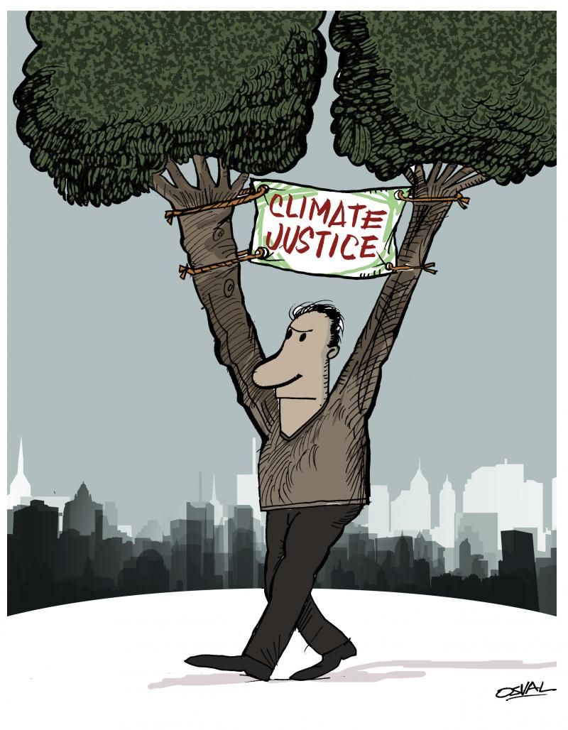
Κλιματική δικαιοσύνη. Υπερασπιστές των περιβαλλοντικών ανθρωπίνων δικαιωμάτων. Είμαστε μέρος της φύσης.

Κείμενο 3
Απόσπασμα από τη νουβέλα Μαύρο Νερό του Μιχάλη Μακρόπουλου, εκδ. Κίχλη, 2019, σσ. 19-20.
Μαύρο Νερό
[…] Ένας σκύλος τους πήρε για λίγο στο κατόπι. Απ’ την πείνα τα κόκαλα πετιόνταν κάτω απ’ το πετσί του, έλεγες πως με κάθε κίνηση θα ‘σκιζαν το δέρμα – φαινόταν άρρωστος, με θολά μάτια και μαδημένη γούνα. Βάδιζε κι ανάσαινε από συνήθειο, ήδη νεκρός χωρίς ακόμα να το ‘χει καταλάβει – ή ίσως το ήξερε, γιατί ποιος μπορεί να πει τι ξέρει ένας σκύλος και τι όχι – κι απλώς η δύναμη της συνήθειας ήταν πιο ισχυρή κι απ’ αυτήν του θανάτου ακόμη∙ όμως μετά απόκαμνε και σωριάστηκε στις λάσπες.
Άφησαν πίσω το σκυλί, αλλά τώρα μπροστά τους ορθωνόταν ένα άλλο ζώο από ατσάλι που το ‘χε φάει η σκουριά, και ο τόπος γύρω ήταν γυμνός και σημαδεμένος. Στάθηκαν εκεί που τελείωναν τα δέντρα, στο χείλος της μεγάλης ουλής που ανοιγόταν στο δασωμένο τοπίο. Στο μέσον της δέσποζε η σκουριασμένη αντλία της γεώτρησης. Παραδίπλα το ξωκλήσι της Αγια-Σωτήρας, χωρίς τις βαλανιδιές που άλλοτε το κύκλωναν και το προστάτευαν, στεκόταν παράταιρο στην ουλώδη γη πλάι στο χαλύβδινο είδωλο. Σαν ποίμνιο από πιστούς αυτής της θεότητας, όμοια σκουριασμένο, παλιά φορτηγά και βυτία ήταν αραδιασμένα παραπέρα, εκεί που ξανάρχιζε το δάσος και με τα σπασμένα τους τζάμια, τις γυμνές τους ζάντες, τα ξεκοιλιασμένα τους καθίσματα, ανέπεμπαν δεήσεις στην Αντλία. Για την εξόρυξη, είχαν σπάσει το πέτρωμα με εκατομμύρια τόνους νερού, μαζί μ’ ένα μείγμα που η σύνθεσή του ήταν βιομηχανικό απόρρητο, και με άμμο για να μένουν τα ρήγματα ανοιχτά. Δηλητηριώδη συρίγγια ανοίχτηκαν έτσι στη γη κι εκατοντάδες στρέμματα απογυμνώθηκαν. Όταν όμως εγκαταλείφθηκαν οι γεωτρήσεις, το δάσος διεκδίκησε ξανά τον τόπο κι έμειναν μονάχα ουλές σαν αυτή στην Αγια-Σωτήρα, οι χαρακιές των νέων αλλά κιόλας ραγισμένων δρόμων, και σκουριασμένοι αγωγοί και δεξαμενές λυμάτων, που πολλές είχαν πέσει και πια φώλιαζαν ζώα μέσα, κι από τις τρύπες που είχαν ανοιχτεί στους αγωγούς φύτρωναν βάτα. Αρχαία λείψανα ήδη, μες στα πυκνά δέντρα, περίμεναν τον μελλοντικό αρχαιολόγο – στον αλλαγμένο τόπο οι δεξαμενές και οι αγωγοί ήταν τα νέα ορόσημα και σημάδια για τους χωριανούς, αυτούς που σαν ζωντανά απολιθώματα κατοικούσαν ακόμα στα νεκρά χωριά. […]

ΘΕΜΑΤΑ
ΘΕΜΑ 1 (μονάδες 20)
Να καταγράψεις επιγραμματικά σε 50 περίπου λέξεις τις αλλαγές που προτείνει ο συγγραφέας του Κειμένου 1 για την αντιμετώπιση των περιβαλλοντικών προβλημάτων.
Μονάδες 20
ΘΕΜΑ 2 (μονάδες 35)
Ερώτημα 1^{ο} (μονάδες 15)
Το κείμενο 1 οργανώνεται με τίτλους: έναν υπέρτιτλο και δύο υπότιτλους. Να σχολιάσεις σύντομα σε 50 περίπου λέξεις τη μεταξύ τους νοηματική σύνδεση. Μονάδες 15
Ερώτημα 2^{ο} (μονάδες 10)
Τι επιδιώκει ο συγγραφέας του Κειμένου 1 δημοσιεύοντας το κείμενό του στον Τύπο; Να καταγράψεις δύο (2) γλωσσικές επιλογές με τις οποίες επιχειρεί να πραγματοποιήσει τον σκοπό ή τους σκοπούς του. Μονάδες 10
Ερώτημα 3^{ο} (μονάδες 10)
Συγκρίνοντας τα Κείμενα 1 και 2, να αποδώσεις σε 80 περίπου λέξεις τη συμπληρωματική οπτική του σκιτσογράφου (Κείμενο 2) για τη στάση μας απέναντι στο περιβάλλον; Πρόσεξε να αναλύσεις στην απάντησή σου τόσο την εικόνα όσο και τη λεζάντα (τον τίτλο κάτω από το σκίτσο). Μονάδες 10
ΘΕΜΑ 3 (μονάδες 15)
Εστιάζοντας στην κατάσταση του σκύλου, του φυσικού περιβάλλοντος και των χωριανών, να ερμηνεύσεις το θέμα του Κειμένου 3 αξιοποιώντας τουλάχιστον τρεις (3) κειμενικούς δείκτες. Ποια συναισθήματα σου δημιουργούνται διαβάζοντας το κείμενο και γιατί; (150-200 λέξεις) Μονάδες 15
ΘΕΜΑ 4 (μονάδες 30)
Με αφορμή το σύνθημα «Είμαστε μέρος της φύσης» να συντάξεις μια ομιλία στο πλαίσιο ενός περιβαλλοντικού προγράμματος (350-400 λέξεις). Στην ομιλία σου αυτή καλείσαι να ευαισθητοποιήσεις τους συμμαθητές σου να αλλάξουν τη στάση τους προς το περιβάλλον και για τον σκοπό αυτόν τους προτείνεις τεκμηριωμένα τρεις (3) εφικτές, κατά τη γνώμη σου, λύσεις επεξηγώντας παράλληλα τον ευεργετικό ρόλο που θα έχουν για τη διατήρηση του παγκόσμιου οικοσυστήματος. Μην ξεχάσεις να αξιοποιήσεις δημιουργικά ιδέες από τα Κείμενα 1 και 2. Μονάδες 30

